ЗАКАРПАТСЬКИЙ УГОРСЬКИЙ ІНСТИТУТ ІМ. Ф. РАКОЦІ ІІ
КАФЕДРА БІОЛОГІЇ ТА ХІМІЇ
II. RÁKÓCZI FERENC KÁRPÁTALJAI MAGYAR FŐISKOLA
BIOLÓGIA ÉS KÉMIA TANSZÉK

ПРОГРАМА
ВСТУПНОГО ВИПРОБУВАННЯ
З БІОЛОГІЇ
для вступників на ІІ курс навчання
за освітньо-кваліфікаційним рівнем «Бакалавр»

FELVÉTELI FELADATOK
TÉMAKÖREI
BIOLÓGIÁBÓL
„BSc” képzési szint II. évfolyamára felvételizők



Берегово / Beregszász, 2017

ЗАТВЕРДЖУЮ

______________ І.І. Орос (ректор)

„____” _______________ 2017 року

Jóváhagyta

______________Orosz Ildikó (rektor )

2017. _______________ „____”

Розробили
викладачі кафедри Біології та хімії Закарпатського угорського інституту
ім.Ференца Ракоці ІІ:
Когут Е. (Ph.D.)
к.с-г.н. Повлін І.
к.б.н., доц. Надь Б.

Kidolgozták
a II. Rákóczi Ferenc Kárpátaljai Magyar Főiskola Biológia és Kémia
Tanszékének munkatárasai:
Dr. Kohut Erzsébet
Dr. Pólin Irén
Dr. Nagy Béla

Пояснювальна записка

Завдання письмового вступного випробування з біології складаються на основі загального банку тестових завдань за допомогою комп’ютерної програми за випадковим вибором. Банк тестових завдань складено на основі предметів ботаніка, зоологія та анатомія, відповідно до вимог чинної програми заклада.
Детальну інформацію про напрямки підготовки, спеціальності, умови вступу, програми та оцінювання вступних випробувань можна отримати на сайті нашого інституту (http://kmf.uz.ua/).
На проведення вступного випробування з біології відводиться 60 хвилин.
Тестові завдання оцінюються в сумі 100 балів. Для успішного складання тесту необхідно отримати якнайменше 20 балів, це прохідний мінімум.
Програма вступного випробування з біології включає чотири розділи:
- анатомія людини
- зоологія
- ботаніка
Тестові завдання з біології складаються з 5-и типів завдань. В тестах вказується кількість балів за правильну відповідь
Даний збірник рекомендовано абітурієнтам для підготовки до вступних випробувань.
Бажаємо абітурієнтам вдалої підготовки до іспитів та успішного вступу до вищого навчального закладу!

Теми, що виносяться на іспит

Теми, що виносяться на іспит 4
1. Ботаніка 4
Тема 1.1. Анатомія рослин 4
Тема 1.2. Морфологія рослин 4
2. Зоологія 4
Тема 2.1. Зоологія безхребетних 4
3.Анатомія люди 5
4. Список рекомендованої літератури 5
4.1. Ботаніка 5
4.2. Зоологія 6
4.3. Анатомія 6

Теми, що виносяться на іспит

1. Ботаніка

Тема 1.1. Анатомія рослин
Типи тканин: Меристема (верхівкова меристема - кореня, пагона). Покривні тканини (первинна, вторинна і третинна покривні тканини кореня і стебла). Паренхіма (запасаюча, водоносна, повітроносна, асиміляційна, губчаста, основна). Механічні тканини. Провідні тканини (виникнення і розташування провідних елементів деревини і лубу). Анатомічна будова вегетативних органів рослин. Анатомічна будова кореня. Поглинання і транспорт води і мінеральних солей. Анатомічна будова стебла хвойних і дводольних рослин, трав’янистих дводольних і однодольних рослин. Анатомічна будова листка (анатомічна будова листків різного типу).

Тема 1.2. Морфологія рослин
Предмет і методи вивчення морфології рослин. Розвиток кореня, кореневий чохлик. Зони кореня. Всисна зона, поглинання і транспорт води і мінеральних солей. Потовщення коренів. Типи коренів та їх видозміни. Пагін. Будова і функціонування верхівкової (апікальної) меристеми та верхівкової бруньки. Первинна будова стебла, типи. Потовщення стебла. Видозміни пагонів. Типи наростання пагонів. Розвиток листка. Морфологічні типи листка. Видозміни листка. Розвиток спорофіту, його морфологічна будова і функції. Типи спор, типи спорангіїв, спорогенез. Протонеми, гаметогенез, статеві клітини. Морфологія і анатомія квітки, їх типи. Вегетативне, нестатеве і статеве розмноження рослин. Запилення і запліднення. Ембріогенез. Типи утворення зародків. Плоди. Насінний зачаток, насінина. Типи проростання насіння.

2. Зоологія

Тема 2.1. Зоологія безхребетних
Предмет і завдання зоології, її історія і зв’язок з іншими галузями біології. Основні риси будови і життєдіяльності одноклітинних.
Тип Саркомастігофори, тип Апікомплексні, тип Мікроспоридії, Війчасті. Організація. Розмноження. Сучасна класифікація.
Тип Губки: основні риси будови і життєдіяльності, організація, розмноження, сучасна класифікація.
Тип Кишковопорожнинні: основні риси будови і життєдіяльності, організація, розмноження, сучасна класифікація.
Тип Плоскі черви. Клас Війчасті черви. Клас Трематоди. Клас Моногенетичні сисуни.
Тип Круглі черви. Первинна порожнина тіла, її функції і походження. Будова травної, видільної і статевої систем. Морфологічна і біологічна різноманітність Круглих червів.
Тип Кільчасті черви. Характерні ознаки будови Кільчастих червів. Вторинна порожнина тіла, її походження та функції. Класифікація Кільчастих червів. Клас Багатощетинкові. Клас Малощетинкові. Клас П'явки.
Тип Молюски. Будова та характеристика тіла Молюсок. Мантія. Вторинна порожнина тіла Молюсок Замкнута і незамкнута кровоносна система. Пігменти крові. Дихальна, видільна і нервова системи Молюсок. Класифікація Молюсок. Клас Безпанцирні. Клас Панцирні. Клас Моноплакофори. Клас Черевоногі. Клас Головоногі. Клас Двостулкові. Клас Лопатоногі.
Тип членистоногі. Підтип Зябродихаючі. Клас Ракоподібні. Будова Ракоподібних як водних тварин. Сегментація тіла. Дихальна система та її будова. Будова нервової системи і органів чуття. Органи виділення. Розмноження та розвиток Ракоподібні.
Підтип Трахейнодихаючі. Клас Багатоніжки. Будова, розвиток і класифікація Багатоніжок. Клас Комахи. Зовнішня морфологія комах. Кінцівки та їх видозміни у зв'язку з способом життя. Внутрішня будова комах. Особливості водного балансу. Способи розмноження і розвитку комах. Забарвлення комах та його біологічне значення. Явище поліморфізму у комах.
Тип Павукоподібні. Будова, розвиток, класифікація Павукоподібних. Будова травної, видільної і статевої систем Павукоподібних.
Тип Голкошкірі. Загальна характеристика, білатеральна і радіальна симетрія у Голкошкірих. Особливості формування вторинної порожнини, її функції. Амбулакральна система. Особливості кровоносної, нервової та видільної систем Голкошкірих. Розвиток і основні личинкові форми Голкошкірих. Класифікація і походження Голкошкірих.

3. Анатомія
Предмет і методи вивчення анатомії людини. Історія розвитку анатомії. Опорно-рухова система, пассивна. Суглоби, методи вивчення. Скелетні м'язи – активна частина опорно-рухової системи. Травна система. Анатомія дихальної системи. Анатомія видільної системи. Система органів розмноження. Ендокринна система. Внутрішне середовище організму, кров. Кровоносна та лімфатична система. Анатомія нервової системи.Органи чуття. Зовнішні покриви.

4. Список рекомендованої літератури

4.1. Ботаніка
- Васильев А.Е. и др. Ботаника.- М, 1978
- Васильев А.Е. и др. Ботаника.- М, 1978.
- Васильев А.Е. и др. Ботаника.- М, 1978.
- Водоросли. Справочник. Вассер С.П., Кондратьева Н.В., Масюк Н.П. й др.- К., 1989.
- Войтюк Ю.О. та ін. Морфологія, анатомія та основи цитоембріології рослин.- К.: Фітосоціоцентр, 1998.
- Горбунова Г. Альгологія.- М., 1991.
- Горленко М.В.: Курс низших растений. Под общ. ред..- М., 1961.
- Жизнь растений. т. 1.-М, 1974.
- Жизнь растений. т. 1.-М, 1974.
- Жизнь растений / Под общ. ред. А.А. Федорова. Т. 1-3.- М., 1974-1977.
- Заау Ж. Анатомия растений. - М., 1980.
- Комарницкий Н. Й., Кудряшов Л. В., Уранов А. А. Ботаника. Систематика растений. М., 1975.
- Курсанов Л.И. и др. Ботаника. Т. І.- 1966.
- Курсанов Л.И. Комарницкий Н.А. Мейер К.И. и др. Ботаника. Т.І.и-М.: Просвещение, 1965.
- Липа О. Л., Добровольський І. А. Ботаніка.- К. 1975.
- Липа О.Л., Добровольський І.А. Ботаніка.- К., 1975.
- Нечитайло В. А., Липа О. Л. Систематика вищих рослин.- К.: Вища школа, 1993.
- Петрус Ю.Ю. Добей К.Р. Методичні рекомендації до самостійної роботи з курсу "Анатомія і морфологія рослин".- Ужгород, 1989. – 50 с.
- Петрус Ю.Ю., Мезев-Крічфалушій Г.М. Анатомів рослин.
- Потульницький П. Ботаніка.- К., 1971
- Проценко Д., Брайон О. Анатомія рослин.- К., 1981.
- Раздорский В.Ф. Анатомия растений.- М.: Сов. наука, 1949. методичний посібник). Ужгород, 1995.- 90 с.
- Серебряков И.Г. Зкологическая морфология растений. Жизненные формы покрытосеменных и хвойных. М.: Высшая школа, 1962.
- Серебряков И.Г. Морфология вегетативных органов высших растений.- М.: Сов. наука, 1952.
- Стеблянко Н.І. та ін. Ботаніка. Анатомія і морфологія рослин. - К.: Вища школа, 1995.-384 с.
- Тахтаджян А. Система Магнолиофитов.- Л., 1986.

4.2. Зоологія
  - Bakonyi Gábor, Állattan, Mezőgazda kiadó,1995, 720 old.
  - Duditch Endre, Lolsa Imre Állatrendszertan – 1975, Budapest: Tankönyvkiadó. 689 old.
  - Endrédi Lajos Biológiai vizsgálatok – 2000, Budapest: Nemzeti tankönyvkiadó. 456 old.
  - Ferencz Magdolna Állatrendszertani gyakorlatok – 1977, Budapest: Tankönyvkiadó. 275 old.
  - Абдурахманов Г.М., Лопатин И.К. Основы зоологии и зоогеографии. 2001. 496 с.
  - Грин Н., Стаут У, Тейлор Д. Биология.- М.,1990.- Т.1.
  - Грин Н., Стаут У, Тейлор Д. Биология.- М.,1990.- Т.1.
  - Жизнь животных /Под ред. Ю.И. Полянского; изд. втор. - М., 1987, Т. І, ІІ.
  - Ковальчук Г. В. Зоологія з основами екології. 2003, 592 с.
  - Константинов В.М. и др. Лабораторный практикум по зоологии позвоночных. 2001.
272 с.
  - Корнеев О.П. Практикум по зоології хордових.- Київ, 1985.
  - Лопатин И.К. Функциональная зоология. 2002. 150 с.
  - Мазурмович Б.М..Коваль В.П. Практикум по зоології безхребетних. 1977.
  - Наумов О.П. Зоология позвоночных М.: Высшая школа, 1980.
  - Наумов О.П. Зоология позвоночных. – 1980, Москва: Высшая школа.
  - Потапов И.В. Зоология с основами экологии животных. 2001. 296 с.
  - Татаринов К.А. Фауна хребетних заходу України. – 1973, Львів. 254 с.
  - Турянин І.І. Риби карпатських водойм. – 1982, Ужгород. 142 с.
  - Шалапенок Е.С., Буга С.В. Практикум по зоологии беспозвоночных. 2002. 272 с.

4.3. Анатомія
- Nagy István – Dr. Nyilas K. Az ember biológiája és egészségtana.. Tankönyv. – Nemzeti Könyvkiadó, Budapest. – 1997.
- Свідоров О.І. Анатомія людини. Підручник. 2001. 399с.
- Коляденко Г. Анатомія людини. Підручник. 2002. 384с.
- Сапин М.Р. Анатомия человека. – М., 1989.
- Синельников Р.Д. Атлас анатомии человека в 3-х т. – М., 1978-81
- Привес М.Г., Лисенков Н.К., Бушкевич В.И. Анатомия человека. – М., 1985
- Dr. Kontra György Az emberi test – Gondolat, Budapest. – 1971.
- Dr. Tarsoly Elemér Funkcionális anatómia – Edge, 2000. KFT – 2003.
- Федонюк Я.І. Анатомія людини у запитаннях і відповідях. Навчальний посібник в 2-х томах. 2002. 812 с.
- Аносов І.П. Анатомія людини у схемах. Навчальний посібник. 2002. 191с.

Закарпатський угорський інститут імені Ференца Ракоці ІІ
Тести з біології
2017 зразок

I. Анатомія людини
Визначення (2 бали)
1. Що називається кров'яним тиском?
--------------------------------------------------------------------------------------------------------------

Завдання з вибором однієї правильної відповіді (4х2 бали)

2. Які поживні речовини розщеплює шлунковий сік ?
A.білки
Б. жири
В. вуглеводи
Г. Спирт

3. Гормон яечника
A.тестостерон
Б. тироксин
В. постинор
Г. прогестерон

4.Скількі іклів має людина
A.2
Б. 4
В. 6
Г. 8

5.Щитовидна залоза
A.гормон збільшує використання кисню
Б. не відкладає
В. не впливає на діяльність гормона гіпофіза
Г. з крові вбирає йод

Завдання з вибором декількох правильних відповідей (2х2 бали)

6. Відноситься до центральної нервової системи людини
A. вся частина спинного мозку
Б. вузли спинного мозку
В. головний мозок
Г. черепно-мозкові нерви

7.Які основні функції видільної системи?
A.фільтрація
Б. реабсорбція води
В. Виділення деяких речовин через стінку звивистих канальців
Г. Повна реабсорбція іонів із первинної сечі

Завдання на встановлення відповідності (8 бали)

8. A. спинний мозок
Б. мозочок
В. проміжний мозок
Г. великий мозок

1. складається з таламуса та гіпоталамуса
2. Навколо сірої речовини розміщена біла речовина
3. Відповідає за координацію рухів
4. можливо поділити на півкулі
Завдання на встановлення відповідності (8 бали)

9. A. тироксин
Б. і нсулін
В. гормон росту
Г. естроген

1. Відсутність відповідає за розвиток карликовості
2. Містить йод
3. Знижує рівень цукру
4. Впливає на дозрівання яйцеклітини

10. Назвіть органів, що позначенні на малюнку! (10 бали)
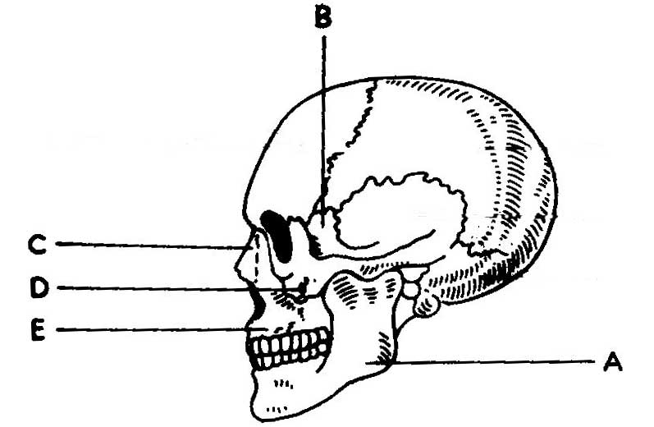
A) _______________________________
B)_______________________________
C)______________________________
D) _______________________________
E) _______________________________

II. Зоологія
Визначення (2 бали)
1.Що називається гормоном?

Завдання з вибором однієї правильної відповіді (2 бали)
2. Орган виділення у молюсків:
A.нефридій
Б. метанефридій
В. нирки
Г. Мальпігієві судини

3.Відсутні клоаки:
A.птахи
Б.кісткові риби
В.хрящові риби
Г. Земноводні

4. Який із мінеральних солей в найбільшій кількості міститься в міжклітинній речовині кістковій тканині?
А.сульфат кальція
Б.карбонат кальція
В. фосфат кальція
Г. сульфат магнія

Завдання на декілька правильних відповідей (2х2 балів)
5.Яка із тварин не має жалкі клітини?
А.двостулкові молюски
Б.гідра
В.медуза
Г.печінковий сисун

6.Має вторинну порожнину тіла:
А.планарія біла
Б.гідра
В.нереїс
Г.пявка

Завдання на встановлення відповідності із зоології (8 pont)
7. А.нестатеве розмноження
Б. вегетативне розмноження
В.статеве розмноження
Г.партеногенез
1. поділ навпіл або ділення
2. За допомогою гамет
3. Розвиток без заплідненої яйцеклітини
4. Відділяються від материнського організму багатоклітинні частини

8. А.плоскі черви
Б.круглі черви
В.кільчасті черви
Г.членістоногі
1. відсутній анальний отвір
2. ротові апарати видозмінені кінцівки
3. в них з,явився анальний отвір
4. мають стравохід, зоб та м’язистий шлунок

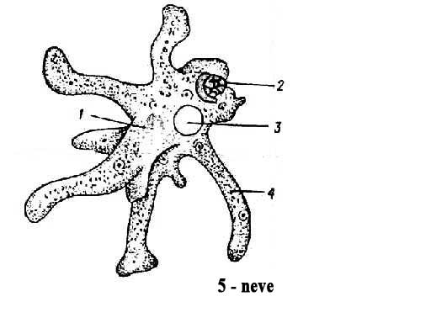9. Назвіть частири , що позначенні на малюнку! (10 бали)
1) _________________________
2) _________________________
3) _________________________
4) _________________________
5) Назва вида:______________

III. Ботаніка
Визначення (2 бали)
- Органи розмноження у квіткових рослин

Завдання з вибором однієї правильної відповіді (3x2 бали)
2. Живі організми фотосинтез у яких не супроводжується виділенням кисню:
A. рослини
Б. деякі групи бактерій
В. гриби
Г. тварини

3. Впливає на ріст надземних частин рослин
A. калійні добрива
Б. азотні добрива
В. фосфорні добрива
Г. кальційні добрива

4. Які із перерахованих рослин після відмирання надземних частин збагачує грунт азотними сполуками?
A. Сухоребрик лікарський
Б. Бурку́н лі́карський
В. Дурма́н звича́йний
Г. Суниця лісова

Завдання на встановлення декількох правильних відповідей (2 бали)
5. З перерахованих мінеральних добрив які розчинюються легко у воді?
A. карбамід
Б. суперфосфат
В.хлорид калія
Г. нітрат-аммонію

Завдання на встановлення відповідності (8 бали)
6. А.тичинкова квітка
Б. маточкова квітка
В. різностатева кітка
Г. безстатева
1. тичинкова та маточкова квітка
2. чоловіча квітка
3. квітка без статевих органів
4. жіноча квітка
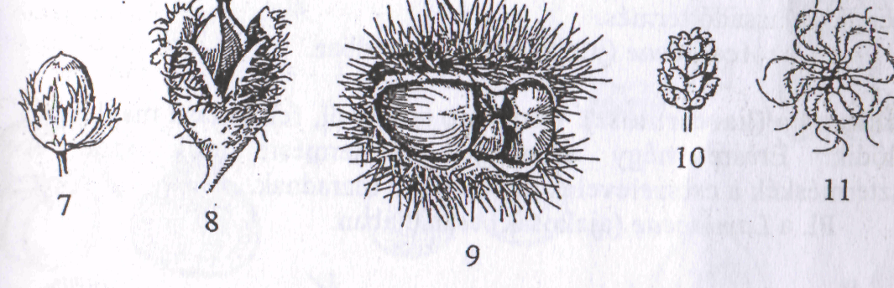
7.Назвати типи плодів! (10 балів)
___________________________________
___________________________________
___________________________________
___________________________________
___________________________________

